جامعة ميدأوشن

كلية الإدارة
تخصص إدارة أعمال

أثر رصد تجربة المستفيد على الخدمات الإسعافية والصحية
دراسة تطبيقية على هيئة الهلال الاحمر السعودي

إعداد الطالب/
فيصل بن عبدالله بن محمد الورهي

إشراف/
سعادة الدكتورة/ أسماء أبوعنزة
سعادة الدكتور/ الفيصل عبد الحميد

العام الدراسي
2024
University Midocean
College of Management
Business Administration

The impact of monitoring the beneficiary experience on ambulatory and health services
An applied study on the Saudi Red Crescent Authority

Preparation by Student/
Faisal Abdullah M Alwarhi

Supervised by:
Her Excellency Dr. Asma Abuanzeh
His Excellency Dr. Alfaisal Abdul Hamid

Academic year
2024

بسم الله الرحمن الرحيم

شكر وتقدير

قال الله جل جلاله في كتابه الحكيم
﴿وَإِنَّ رَبَّكَ لَذُو فَضْلٍ عَلَى ٱلنَّاسِ وَلَـٰكِنَّ أَكْثَرَهُمْ لَا يَشْكُرُونَ﴾ 73 النمل

ل أرفع وافر الشكر والتقدير لكل من ساندني على إكمال مسيرتي الدراسية في الدراسات العليا لمرحلة الماجستير وعلى رأسهم أسرتي الكريمة، ولأسرة جامعة ميدأوشن وعلى رأسهم سعادة الدكتورة أسماء أبو عنزة وسعادة الدكتور الفيصل عبد الحميد وسعادة الدكتورة سارة، على مساندتهم لنا ليكون هذا البحث متوافق مع الأصول العلمية للبحث.

فه فهرس المحتويات

فهرس المحتويات | الصفحة
الفصل الأول | 8
1-1 المقدمة | 9
1-2 مشكلة الدراسة | 11
1-3 أهداف الدراسة | 12
1-4 أهمية الدراسة | 13
1-4 تساؤلات الدراسة | 15
1-5 فرضيات الدراسة | 16
1-6 النظرية العلمية المتبعة لإعداد البحث | 17
الفصل الثاني | 18
2-1 مقدمة | 19
2-2 المتغير التابع والمتغير المستقل | 20
2-3 الدراسات السابقة | 21
2-4 نتائج الدراسات السابقة | 42
2-5 الإطار النظري للدراسة | 44
الفصل الثالث | 48
3-1 مقدمة | 49
3-2 تصميم البحث | 50
3-3 مجتمع البحث | 50
3-4 خصائص العينة | 50
3-5 محددات عينة البحث | 51
3-6 خطوات جمع البيانات | 51

فهرس المحتويات | الصفحة
3-7 أداة جمع البيانات | 52
3-8 حدود الدراسة | 55
3-9 الأداة المستخدمة للتحليل الإحصائي | 55
الفصل الرابع | 56
4-1 مقدمة | 57
4-2 تحليل البيانات | 57
4-3 نتائج الدراسة | 58
4-4 التوصيات | 59
المراجع المراجع العربية | 61
المراجع الإنجليزية | 62
الملاحق | 63
المواقع الإلكترونية | 64
الاستبانة | 65
الاستطلاعات السابقة | 72
الملخص العربي | 79
الملخص الإنجليزي | 81

فهرس الجداول والأشكال | الصفحة
متغيرات الدراسة | 20
الدراسات العربية | 22
الدراسات الأجنبية | 31
استبانة الدراسة | 65
الاستطلاعات السابقة | 72
الرسوم والأشكال البيانية | 77

المستخلص:

هدفت الدراسة لمعرفة أثر تجربة المستفيد على الخدمات الإسعافية والصحية في المملكة العربية السعودية وعمل دراسة تطبيقية على هيئة الهلال الأحمر السعودي ومدى انعكاس تجربة المستفيد على تطوير الخدمة الإسعافية ولهذا تم اختيار موضوع البحث والذي يتبع منهجية الوصف التحليلي والربط بين النتائج التي تم التوصل إليها وهي أن لتجربة المستفيد أثر إيجابي ومهم على تطوير الخدمات الإسعافية، وأن المستفيد يهتم بجميع جوانب الخدمة بداية من استقبال البلاغ (طريقة استقبال البلاغ – تفاعل مستقبل البلاغ –– التعاطف والتهدئة - إلمامه بالمعلومات الأساسية – التوجيه الصحيح) وحتى وصول الفريق الطبي الإسعافي ومدى كفاءته ومهنيته، وخرجت التوصية بأخذ تجارب المستفيدين وعكسها على الخدمة الإسعافية ومدى أهمية التعاطف على الجانب الإنساني.

الكلمات المفتاحية: المستفيد، المستفيدين، الخدمة الإسعافية، الخدمات الإسعافية، هيئة الهلال الأحمر السعودي.

الفصل الأول

المقدمة:
انطلقت رؤية المملكة العربية السعودية (2030) في عام 2016م وترتكز على ثلاثة محاور رئيسية هي: بناء مجتمع حيوي، واقتصاد مزدهر، ووطن طموح. ومن منطلق المحور الأول، مجتمع حيوي، تم التركيز فيه على المجتمع وعلى الفرد في المجتمع كونه الأساس الذي يتم من أجله السعي إلى الازدهار بتوفير نمط حياة مستدام وأنظمة رعاية صحية واجتماعية فعالة، حيث تأتي الرفاهية الصحية والنفسية والاجتماعية في أولويات رؤية السعودية 2030، ولهذا من صميمها أن يتمتع الجميع بجودة حياة وأنظمة رعاية صحية عالية ومتطورة للوصول إلى مجتمع حيوي ليكون الأساس لاقتصاد مزدهر ووطن طموح.
وانبثقت من ركائز الرؤية مجموعة من الأهداف الاستراتيجية والمستهدفات والبرامج، وكانت إحدى البرامج هي برنامج تحول القطاع الصحي الذي يهتم بالصحة العامة بكافة مكوناتها، ويعمل لتسهيل الوصول للخدمات الصحية والرفع من جودتها، عبر تطوير وتحسين المستشفيات ومراكز الرعاية الصحية والخدمات الإسعافية وتعزيز التحول الرقمي الصحي، مع التركيز على الوقاية قبل العلاج، والحفاظ على صحة الإنسان داخل وخارج أسوار المستشفى، وتعزيز مستوى السلامة على الطرق.
وسيجري ذلك من خلال تحقيق ثلاثة مستويات، الأول: تمكين حياة عامرة وصحية، الثاني: الارتقاء بالخدمات الصحية وبجودة الحياة في المدن السعودية، والثالث: تسهيل الحصول على الخدمات الصحية وتحسين جودة وكفاءة الخدمات وتعزيز السلامة المرورية.

وتعتبر هيئة الهلال الأحمر السعودي من الجهات الشريكة ومن أعضاء لجنة برنامج التحول الصحي، كونها المقدم الأول للخدمة الإسعافية في المملكة العربية السعودية، لذا كان لها نصيب في تحقيق أهداف البرنامج، وتم التركيز في هذه الورقة البحثية بعد المرور على تحسين جودة وكفاءة الخدمات فيما يتعلق بالخدمات الإسعافية لذا تم عنونة هذه الورقة البحثية بأثر رصد تجربة المستفيد على الخدمات الإسعافية والصحية.
وتأتي تجربة المستفيد بشكل عام إلى تمكين المستفيدين ومتلقي الخدمة الإسعافية والصحية من المشاركة في تحسين وتطوير الخدمة الإسعافية عبر قياس رضاهم من خلال استبيانات صممت لهذا الغرض وعكس جوانب التطوير الممكنة على الخدمة.

مشكلة الدراسة:
بعد أن أنشئت هيئة الهلال الأحمر السعودي، الإدارة العامة للتميز المؤسسي، أنشئت إدارة تندرج تحتها بمسمى إدارة مراكز الاتصال وتجربة المستفيد، وأبرز مهامها تلقي الاتصالات من المستفيدين عبر مركز اتصال موحد، وقامت بإنشاء قسم للزائر السري (ويعتبر أداة من أدوات قياس رضا المستفيدين)، بعد تفعيل تجربة المستفيد (وهي خدمة تعتبر جديدة في الهيئة) من هنا برزت مشكلة الدراسة بعد الاطلاع على ملاحظات وشكاوى المستفيدين الداخليين من منسوبي الهيئة والمستفيدين الخارجيين من أفراد المجتمع، وأيضا ً بعد مراجعة إجراءات العمل وتقييم الملاحظات الواردة من اتصالات المستفيدين، وفحص استبيانات قياس مدى رضا المستفيد من خدمات الهيئة سواء الإسعافية أو التدريبية خصوصا الدورات التدريبية التي تقدمها الهيئة ولها علاقة مباشرة بأفراد المجتمع وأبرزها دورة سفير الحياة للإسعافات الأولية، وكان الهدف الرئيس من ذلك السعي لتطوير الخدمة الإسعافية، ومعرفة أوجه القصور ومكامن التحسين للارتقاء بهذا الجانب الإنساني الإسعافي الذي يلامس حياة الفرد وسلامة المجتمع.
عليه تم الخروج بهذه الورقة البحثية وبسؤال مفاده:
ما هو أثر رصد تجربة المستفيد على الخدمة الإسعافية والصحية في هيئة الهلال الأحمر السعودي؟

أهداف الدراسة:
هدف الدراسة الرئيس هو البحث عن سبل تطوير الخدمة الإسعافية مع بيان أثر رصد تجربة المستفيد على تطوير الخدمة الإسعافية في هيئة الهلال الأحمر السعودي، وهي دراسة وصفية تحليلية مبدئية تسعى إلى البحث عن علاقة تجربة المستفيد بالكشف عن المشاكل التي يتلقها أو قد يتعرض لها المستفيد الداخلي والمستفيد الخارجي على الخدمة الإسعافية ومدى انعكاسها على جودة الحياة الصحية وسلامة أفراد المجتمع مع عرض وتحقيق الأهداف التالية:
- التعرف على خلفية أفراد عينة الدراسة عن الخدمة الإسعافية في هيئة الهلال الاحمر السعودي.
- التعرف على تصورات أفراد عينة الدراسة حول مستوى تطور الخدمات الإسعافية في هيئة الهلال الاحمر السعودي.
- التعرف على أثر تجربة المستفيد في تحقيق جودة الخدمات الإسعافية.
- التعرف على أثر مشاركة تجربة المستفيد في المساهمة في تحقيق التكامل مع أهدف رؤية المملكة 2030.
- تحليل أثر تجربة المستفيد على تطوير إجراءات العمل الداخلية في هيئة الهلال الاحمر السعودي.
- تقديم توصيات ومقترحات لأصحاب القرار، تهدف إلى توضيح طرق الاستفادة من تجربة المستفيد وأثرها على الخدمة الإسعافية في هيئة الهلال الأحمر السعودي.

أهمية الدراسة:
تم الأخذ بعين الاعتبار أهمية الدراسة على الخدمة الإسعافية في هيئة الهلال الأحمر السعودي وانعكاس التطوير المنشود على الفرد والمجتمع، وتم الخروج بالنقاط التالية:

الأهمية العلمية:
- معرفة التحديات والمعوقات التي لها تأثير مباشر وغير مباشر على الخدمات الإسعافية.
- الاستفادة المثلى من التقنية والأنظمة الإلكترونية وتسخيرها لخدمة المستفيد وتطوير الخدمة الإسعافية.
- أن تكون هذه الورقة البحثية إضافة مميزة للجهات التي تهتم بتجربة المستفيد وتأخذها بعين الاعتبار، وأن تكون إضافة للمكتبة العربية لأهمية الفرد للمجتمع وأخذ تجربته لتطوير الخدمة الصحية.

الأهمية العملية:
- أهمية البحث عن أوجه القصور وأثرها على المستفيد وعلى الخدمة الإسعافية.
- أهمية البحث عن مكامن التحسين والرفع بها والعمل عليها لتطوير الخدمات الإسعافية.
- التكامل مع إدارة المخاطر لقياس تأثير التحديات المستقبلية ومدى خطورتها والرفع بالمقترحات والمرئيات لتفادي الخطر.
- تسريع تنفيذ الخدمات مع الحفاظ على الجودة.

أسباب اختيار الموضوع:
- موضوع البحث يتناول قضية ذات أهمية بالغة إذ يدرس ويبحث في أثر تجربة المستفيد على الخدمات الإسعافية والصحية.
- موضوع البحث يعتبر من المواضيع الحديثة التي لم تعطى كفايتها في البحث مما يتيح للباحث فرصة إضافة مساهمة جديدة إلى الأدبيات والبحوث العلمية.
- هناك حاجة لدارسة موضوع البحث للتعرف على أثر تجربة المستفيد في تحقيق التنمية المستدامة وخاصة في المملكة العربية السعودية.
- تتوفر بيانات ومعلومات للباحث حول موضوع البحث مما يسهل جمعها وتحليلها.
- بالإمكان تطبيق نتائج البحث في سياقات أخرى وتوسيع قيمة البحث.
- يمكن نشر نتائج البحث مما سيسهم في نقل المعرفة العلمية.

تساؤلات الدراسة
السؤال الرئيس الأول: ما هو أثر تجربة المستفيد على الخدمة الإسعافية والصحية في هيئة الهلال الأحمر السعودي؟

وينبثق عن هذا التساؤل عدد من الأسئلة الفرعية هي:

- ما هو أثر تجربة المستفيد في تحقيق التنمية الاقتصادية في هيئة الهلال الاحمر السعودي وفي تحقيق التكامل مع مستهدفات رؤية المملكة العربية السعودية 2030؟

- ما هو أثر تجربة المستفيد في تحقيق التنمية المجتمعية في هيئة الهلال الاحمر السعودي وفي تحقيق التكامل مع مستهدفات رؤية المملكة 2030؟

- ما هو أثر تجربة المستفيد في تطوير إجراءات العمل الداخلية في هيئة الهلال الأحمر السعودي؟

فرضيات الدراسة:
بالاعتماد على مشكلة وأسئلة الدراسة يوجد أثر له دلالة إحصائية (H1:M1 < M2) (M2 < M1) لتجربة المستفيد في المساهمة في تحقيق التكامل مع أهداف (رؤية المملكة 2030) وتم صياغة الفرضيات التالية:
- الفرضية الأولى 01: توجد علاقة ذات دلالة إحصائية بين رصد تجارب المستفيدين من الخدمات الإسعافية وتطوير هذه الخدمات (H1:M1 < M2) (M2 < M1).
- الفرضية الثانية H02: يوجد علاقة ارتباط لرصد تجربة المستفيد من الخدمات الإسعافية والصحية في تحسين جودة الخدمات المقدمة (H2:M1 < M2) (M2 < M1).
- الفرضية الثالثة H03: يؤدي تطبيق أنظمة رصد تجربة المستفيد إلى زيادة كفاءة الخدمة الإسعافية والصحية المقدمة للفرد وللمجتمع وله أثر إيجابي (H3:M1 < M2) (M2 < M1).
- الفرضية الرابعة H04: يوجد دور ودلالة إحصائية لتجربة المستفيد في تحقيق التنمية الاقتصادية في هيئة الهلال الاحمر السعودي وفي تحقيق التكامل مع مستهدفات رؤية المملكة العربية السعودية 2030 (H4:M1 < M2) (M2 < M1)
- الفرضية الخامسة H05: توجد دلالة إحصائية لتجربة المستفيد في تحقيق التنمية المجتمعية في هيئة الهلال الاحمر السعودي وفي تحقيق التكامل مع مستهدفات رؤية المملكة العربية السعودية 2030 (H5:M1 < M2) (M2 < M1)
- الفرضية السادسة H06: يوجد دلالة إحصائية لأثر تجربة المستفيد في تطوير إجراءات العمل الداخلية في هيئة الهلال الأحمر السعودي (H6:M1 < M2) (M2 < M1).

النظرية العلمية المتبعة لإعداد البحث:
تم اعتماد نظرية جودة الخدمة كنظرية أساسية لهذا المبحث وفهم تأثير تجربة المستفيد ومدى تأثيرها على الخدمات الإسعافية والصحية. وهي نظرية تستند لمفهوم أن جودة الخدمة يمكن قياسها من خلال تجربة المستفيدين وتوقعاتهم مقارنة بالخدمات الإسعافية المقدمة من قبل مقدم الخدمة، وتستخدم هذه النظرية بشكل واسع لقياس جودة الخدمة في مختلف القطاعات وخاصة القطاعات الخدمية التي تتطلب تفاعلاً مباشراً مع المستفيدين.
الأبعاد الخمسة لنظرية الجودة:
- الأمان: ويشير إلى العناصر الملموسة التي تعزز ثقة المستفيدين، مثل نظافة مركبات الإسعاف وجاهزية الأجهزة والأدوات الطبية.
- الموثوقية: تقيس قدرة الخدمة الإسعافية على تحقيق توقعات المستفيدين من الخدمة الإسعافية مثل، وصول الفريق الإسعافي في الدقائق الذهبية الأولى ودقة اتباع البرتوكولات الإسعافية والإجراءات المنفذة.
- الاستجابة: تقيس زمن استجابة الفرقة الإسعافية ومرونة تنفيذ الخدمة الإسعافية.
- التعاطف: يعكس مدى اهتمام الفرقة الإسعافية وتفهمهم لمشاعر واحتياجات المستفيدين.
- القدرة: وهي الخبرة المهنية للفريق وكفاءتهم مما يجعل المستفيد مطمئن لقدرة الفريق الإسعافي ولمهاراتهم الإسعافية.
تطبيق النظرية على البحث:
ستساعد نظرية الجودة (SERVQUAL) في بناء استبانة البحث وتحليل تجربة المستفيد ومدى تأثيرها على الخدمة الإسعافية من خلال قياس نقاط القوة والضعف وفرص التطوير والتحسين على الخدمة.

الفصل الثاني
الدراسات السابقة

مقدمة:
الخدمة الإسعافية من أهم المهام الصحية الطارئة التي تسعى غالبية الدول للاهتمام بها وتطويرها، وفي المملكة العربية السعودية تسعى هيئة الهلال الأحمر السعودي (كونها المقدم الرئيسي لخدمات الإسعاف والطوارئ) على الدقائق الذهبية الأولى لمرحلة ما قبل المستشفى، ولكي تطور هذه الخدمة الإنسانية الجليلة سعت لعدة وسائل وسبل لتطويرها والاستفادة من تجربة المستفيد. لهذا استكمالا للبحث سننتقل إلى متغيرين رئيسيين هما:
المتغير المستقل: تجربة المستفيد وتشمل تقييمه لكافة مراحل الخدمة الإسعافية بدء من طلبها وانتهاء بتنفيذها إضافة إلى استجابة المستفيد لمستوى الجودة وسرعة الأداء فعاليته.
المتغير التابع: تحسين وتطوير الخدمة الإسعافية المقدمة من هيئة الهلال الأحمر السعودي وتعزيز رضا المستفيد بتحقيق استجابة أسرع وأكثر كفاءة.
الدراسات السابقة، تعتبر الأبحاث والدراسات السابقة في هذا المجال متفرعة وشاملة، إذ تناولت تجربة المستفيد على الخدمات الصحية، وناقشت نقاط القوة ونقاط التحسين في خدمة المستفيدين والتوجهات لتطويرها، وقد بينت نتائج بعض الدراسات أن هناك علاقة إيجابية بين تجربة المستفيدين وجودة الخدمات المقدمة، فكلما تم العمل على تحسين تجربة المستفيد كلما تحسنت الخدمة، وأشارت بعض الأبحاث إلى أن الرضا العام يرتبط بعوامل متعددة مثل سرعة زمن الاستجابة، الكفاءة، التعاطف، استمرارية تحسين الجودة.

نموذج الدراسة
المتغير التابع / المتغير المستقل
يهدف النموذج إلى دراسة أثر تجربة المستفيد على الخدمات الإسعافية والصحية في هيئة الهلال الأحمر السعودي، متضمناً المتغيرات التالية:
- المتغير المستقل: تجربة المستفيد، وتشمل تقييم المستفيد لجميع مراحل الخدمة الإسعافية من بداية طلب الخدمة الإسعافية (البلاغ الإسعافي) وانتهاء بتنفيذ الخدمة الإسعافية.
- المتغير التابع: تطوير الخدمات الإسعافية (تطوير وتنمية) في هيئة الهلال الأحمر السعودي وتعزيز رضا المستفيد ورفع مستوى زمن الاستجابة مع الحفاظ على الجودة والكفاءة العالية.
الشكل رقم (1) متغيرات الدراسة

المتغير التابع
المتغير المستقل

التطوير
رضا المستفيد
تجربة المستفيد

المصدر: من إعداد الباحث

الدراسات السابقة

الدراسات العربية

الدراسة | (حسام الغامدي سبتمبر 2023) المجلة العربية للإدارة  أثر القيادة الإدارية على أداء إدارة تجربة المريض  دراسة ميدانية على الموظفين الإداريين بمديرية الشؤون الصحية بمحافظة جدة
أهداف الدراسة | أثر القيادة الإدارية على أداء إدارة تجربة المريض
المتغير المستقل | القيادة الإدارية
المتغير التابع | تجربة المريض
منهجية البحث | المنهج الوصفي التحليلي
أهم النتائج والتوصيات | هدفت الدراسة إلى توضيح أهمية أسلوب القيادة الإدارية وتأثيرها في إدارة تجربة المريض، فقد تمثلت عينة البحث في كامل المجتمع وذلك لصغر مجتمع الدراسة المتمثل في (110) من الإداريين بإدارة الشؤون الصحية بجدة. وتم الاعتماد على طريقة اختيار العينة الدراسية بالطريقة المنتظمة من العاملين خلال العام 1444 هـ. وبعد توزيع قائمة الاستقصاء عبر جوجل درايف، بلغ معامل الارتباط (0.687)، وهي قيمة موجبة وذات دلالة إحصائية وفقاً لقيمة الدلالة الإحصائية (0.000) وهي أقل من مستوى المعنوية (0.05)، مما يشير إلى معنوية العلاقة الإيجابية بين المتغيرين. وبالتالي فإنه يمكن التوصل إلى قبول الفرضية الأولى للدراسة، والتي تنص على أنه: توجد علاقة موجبة ذات دلالة إحصائية بين توفير البيئة المستقلة للموظفين الإداريين وأداء إدارة تجربة المريض بالنسبة للموظفين الإداريين بمديرية الشؤون الصحية بمحافظة جدة. وبلغ معامل الارتباط (0.779) وهي قيمة موجبة وذات دلالة إحصائية وفقاً لقيمة الدلالة الإحصائية (0.000) وهي أقل من مستوى المعنوية (0.05)، مما يشير إلى معنوية العلاقة الإيجابية بين المتغيرين. وبالتالي فإنه يمكن التوصل إلى قبول الفرضية الثانية للدراسة، والتي ينص على أنه: توجد علاقة موجبة ذات دلالة إحصائية بين توفير الإمكانيات المادية والمٌعينات للموظفين الإداريين وأداء إدارة تجربة المريض بالنسبة للموظفين الإداريين بمديرية الشؤون الصحية بمحافظة جدة.

الدراسة | (ناصر محمد السرحان ، 2014)  تقييم رضا المرضى عن جودة الخدمات الطبية في المستشفيات الحكومية: دراسة تطبيقية على مستشفى الملك فهد بالمدينة المنورة.
أهداف الدراسة | قياس مستوى رضا المرضى عن الخدمات الطبية في المستشفيات الحكومية، وتحديد العوامل المؤثرة على ذلك.
المتغير المستقل | تجربة المريض مع الخدمات الطبية
المتغير التابع | رضا المرضى عن جودة الخدمات الطبية
منهجية البحث | المنهج الوصفي التحليلي
أهم النتائج والتوصيات | مستوى رضا المرضى متوسط، العوامل المؤثرة هي الاتصال والتعامل مع الكادر الطبي، سرعة استجابة الخدمة، والأماكن المخصصة للمرضى، توصيات بتحسين هذه الجوانب لتعزيز رضا المرضى.

الدراسة | (إبراهيم الشمري ، 2016)  تقييم جودة الخدمات الصحية في المراكز الطبية الأولية من وجهة نظر المراجعين: دراسة تطبيقية على مركز الرميلة الطبي بمدينة الرياض.
أهداف الدراسة | تقييم جودة الخدمات الصحية في المراكز الطبية الأولية من وجهة نظر المرضى.
المتغير المستقل | تجربة المراجعين مع الخدمات الصحية
المتغير التابع | جودة الخدمات الصحية في المراكز الطبية الأولية
منهجية البحث | المنهج الوصفي التحليلي
أهم النتائج والتوصيات | مستوى جودة الخدمات متوسط، العوامل المؤثرة هي المرافق المادية، الكفاء المهنية للطاقم الطبي، الاتصال والتواصل مع المرضى، توصيات بتحسين هذه الجوانب لتعزيز جودة الخدمات الصحية.

الدراسة | (الشمري والعجمي ، 2020)  تأثير جودة الخدمات الصحية على رضا المرضى في المستشفيات الحكومية في دولة الكويت.
أهداف الدراسة | التعرف على مستوى جودة الخدمات الصحية في المستشفيات الحكومية في دولة الكويت، مع قياس أثر الخدمة على رضا المرضى.
المتغير المستقل | تجربة المراجعين مقابل الخدمات الصحية
المتغير التابع | رضا المرضى
منهجية البحث | المنهج الوصفي التحليلي
أهم النتائج والتوصيات | أظهرت النتائج أن مستوى جودة الخدمات الصحية كان مرتفعا، وأن هناك أثر إيجابيا ذو دلالة إحصائية لجودة الخدمات الطبية المقدمة مقابل رضا المرضى وأوصت الدراسة بضرورة اخذ البيانات التي أدت إلى ارتفاع جودة الخدمة الصحية مع الاستمرار في تحسين جودة الخدمات الصحية والارتقاء بمستوى رضا المرضى.

الدراسة | (العتيبي وآخرون ، 2018)  تقييم جودة الخدمات الصحية في مستشفيات وزارة الصحة بمدينة الرياض من وجهة نظر المرضى.
أهداف الدراسة | تقييم مستوى جودة الخدمات الصحية في مستشفيات وزارة الصحة من وجهة نظر المرضى والمستفيدين.
المتغير المستقل | جودة الخدمات الصحية
المتغير التابع | تقييم المرضى لجودة الخدمات الصحية مع البحث عن انعكاساتها على مستهدفات الرؤية
منهجية البحث | المنهج الوصفي التحليلي
أهم النتائج والتوصيات | أظهرت النتائج أن مستوى جودة الخدمات الصحية كان متوسطا، وأن هناك أثر إيجابيا ذو دلالة إحصائية لجودة الخدمات الطبية المقدمة مقابل رضا المرضى وأوصت الدراسة بضرورة تحسين جودة الخدمات الصحية والارتقاء بمستوى رضا المرضى والمستفيدين.

الدراسة | (الشهري ، 2019)  تقييم جودة الخدمات الصحية في مستشفيات وزارة الصحة في منطقة الباحة من وجهة نظر المرضى.
أهداف الدراسة | تقييم مستوى جودة الخدمات الصحية في مستشفيات وزارة الصحة في منطقة الباحة من وجهة نظر المرضى والمستفيدين.
المتغير المستقل | جودة الخدمات الصحية
المتغير التابع | تقييم المرضى لجودة الخدمات الصحية في ظل أزمة كورنا – كوفيد 2019
منهجية البحث | المنهج الوصفي التحليلي
أهم النتائج والتوصيات | أظهرت النتائج أن مستوى جودة الخدمات الصحية كان مرتفعا، وأن هناك أثر إيجابيا ذو دلالة إحصائية لجودة الخدمات الطبية المقدمة مقابل رضا المرضى وأوصت الدراسة بضرورة المحافظة على هذا المستوى المرتفع مع العمل على تحسين جودة الخدمات الصحية والارتقاء بمستوى رضا المرضى والمستفيدين باستمرار.

الدراسة | (عماد عوض الشاويش ، 2022)
أهداف الدراسة | تهدف الدراسة بشكل رئيسي إلى التركيز على معرفة تأثير أبعاد التمكين الإداري على آداء العاملين في بلدية معان الكبرى.
المتغير المستقل | الأثر الاقتصادي
المتغير التابع | آداء العاملين
منهجية البحث | المنهج الوصفي التحليلي
أهم النتائج والتوصيات | أن التمكين الإداري له أثره على الأداء الوظيفي للعاملين في البلديات من خلال تقديرات الإدارات العليا والوسطى للعاملين.  ولتحقيق أهداف الدراسة تم تطوير استبانة للأخذ بالأبعاد التالية: التدريب، التحفيز، تفويض السلطة، العمل الجماعي، الاتصال الفعال والمتغير التابع للأداء الوظيفي.  وأوصت الدراسة بضرورة العمل على تطبيق أبعاد التمكين الإداري، والقيام بتوفير دورات وبرامج تدريبية منوعة كل حسب اختصاصه ومجاله لرفع كفاءتهم، وبضرورة توفير حوافز مادية ومعنوية.

الدراسة | (علي حسن الهايتي، محمد سنيطان، آخرون 2018)  المجلة الدولية للجودة في الرعاية الصحية، المجلد 30 العدد 10
أهداف الدراسة | تهدف هذه المراجعة المنهجية إلى استكشاف رضا المرضى بين المرضى الذين استخدموا مراكز الرعاية الأولية التابعة لوزارة الصحة في المملكة العربية السعودية، مع التركيز على تواصلهم مع الأطباء.
المتغير المستقل | الأثر الاجتماعي
المتغير التابع | آداء الأطباء
منهجية البحث | المنهج الوصفي التحليلي
أهم النتائج والتوصيات | أبلغت جميع الدراسات عن مجال واحد على الأقل كانت هناك علاقة قوية بين مستوى التعليم والدخل ومعدل الرضا، أبلغت معظم الدراسات عن مجالات التوافر وإمكانية الوصول والاتصال، غطى عدد قليل من الدراسات المجالات الأخرى مثل: السلوك والآراء حول المهارات المعرفية التقنية للطبيب.  كان هناك تناقض بين ردود المرضى على الدراسات الاستقصائية حول مجالات وتجربتهم الفعلية، في حين أفاد المرضى أنهم راضون عن مراكز الرعاية الأولية، إلا أنهم كانوا يحضرون في كثير من الأحيان إلى قسم الطوارئ مباشرة، وهذا يشير إلى أنه من غير المرجح أن يكونوا راضين تماما عن مركز الرعاية الصحية الأولية.

الدراسات الأجنبية:

الدراسة | (Mohammed Senitan, Ali Hassan Alhaiti, James Gillespie 2018)  International Journal for Quality in Health Care, Volume 30, Issue 10, December 2018, Pages 751–759, https://doi.org/10.1093/intqhc/mzy104
أهداف الدراسة | Purpose  This systematic review aims to explore patient satisfaction (PS) among patients who used Ministry of Health (MoH) primary care centres in Saudi Arabia, with a focus on their communication with physicians.
المتغير المستقل | خدمة المريض
المتغير التابع | جودة ومهنية الأطباء
منهجية البحث | المنهج الوصفي التحليلي
أهم النتائج والتوصيات | Results  The literature search retrieved a total of 846 studies. Only 10 studies met the selection criteria. All of the studies reported at least one domain of PS. There was a strong relationship between the level of education, income and satisfaction rate. Most of the studies reported PS in terms of the domains of availability and accessibility, and communication. Few of the studies covered the other domains, such as relational conduct, views on the physician’s technical skills/knowledge and the personal qualities of physicians.  Conclusion  There was a contradiction between the patients’ responses to the surveys on the domains of PS and their actual experience. While the patients reported that they were satisfied with primary care centres, they frequently attended the emergency department directly. This indicated that they were unlikely to be fully satisfied with the primary healthcare centre.

الدراسة | Jason A. Wolf PhD, CPXP,  Victoria Niederhauser DrPH, RN,  Dianne Marshburn PhD, RN, NE-BC, Sherri L. LaVela PhD, MPH, MBA,
أهداف الدراسة | Defining Patient Experience
المتغير المستقل | تجربة المريض
المتغير التابع | جودة الممارسة السريرة العامة
منهجية البحث | المنهج الوصفي التحليلي
أهم النتائج والتوصيات | Abstract  In recent years, perceptions of performance and quality of healthcare organizations have begun to move beyond examining the provision of excellent clinical care, alone, and to consider and embrace the patient experience as an important indicator. There is a need to determine the extent to which clear and formal definitions exist, have common overarching themes, and/or have unique, but important constructs that should be considered more widely. In this article, we provide a 14-year synthesis of existing literature and other sources (2000-2014) that have been used to define patient experience. A total of 18 sources (articles or organizational websites) were identified that provided a tangible, explicit definition of patient experience. A narrative synthesis was undertaken to categorize literature (and other sources) according to constructs of the definitions provided. The objectives of the synthesis were to: (1) identify the key elements, constructs, and themes that were commonly and frequently cited in existing definitions of ‘patient experience,’ (2) summarize these findings into what might be considered a common shared definition, and (3) identify important constructs that may be missing from and may enhance existing definition(s). The overarching premise was to identify and promote a working definition of patient experience that is applicable and practical for research, quality improvement efforts, and general clinical practice. Our findings identified several concepts and recommendations to consider with regard to the definition of patient experience. First, the patient experience reflects occurrences and events that happen independently and collectively across the continuum of care. Also, it is important to move beyond results from surveys, for example those that specifically capture concepts such as ‘patient satisfaction,’ because patient experience is more than satisfaction alone. Embedded within patient experience is a focus on individualized care and tailoring of services to meet patient needs and engage them as partners in their care. Next, the patient experience is strongly tied to patients’ expectations and whether they were positively realized (beyond clinical outcomes or health status). Finally, the patient experience is integrally tied to the principles and practice of patient- and family- centered care. As patient experience continues to emerge as an important focus area across healthcare globally, the need for a standard consistent definition becomes even more evident, making it critical to ensure patient experience remains a viable, respected, and highly embraced part of the healthcare conversation.

الدراسة | (Pines and others، 2008)  The effect of emergency department crowding on patient satisfaction for admitted patients.
أهداف الدراسة | استكشاف تجربة المرضى في الخدمات الإسعافية وتحديد العوامل المؤثرة عليها، والتعرف على أثر ذلك على تطوير الخدمات.
المتغير المستقل | تجربة المريض مع الخدمات الإسعافية
المتغير التابع | جودة الخدمات الإسعافية المقدمة
منهجية البحث | المنهج الوصفي التحليلي
أهم النتائج والتوصيات | العوامل المؤثرة على تجربة المرضى، مثل خدمة الاستجابة السريعة والكفاءة المهنية، وفعالية الاتصال مع المرضى، ومدى تأثير تجربة المرضى الإيجابية على زيادة رضاهم تجاه الخدمات الإسعافية المقدمة لهم، وتوصيات بتحسين تجربة المريض من خلال التركيز على هذه العوامل.

الدراسة | (Bombard and others، 2018)  دور مشاركة المرضى في تطوير الخدمات الصحية
أهداف الدراسة | فهم كيفية مشاركة المرضى في تحسين وتطوير الخدمات الصحية.
المتغير المستقل | مشاركة المرضى في عملية التطوير
المتغير التابع | جودة وفاعلية الخدمة الصحية
منهجية البحث | المنهج الوصفي التحليلي
أهم النتائج والتوصيات | المرضى لديهم رؤى قيمة لتحسين الخدمات الطبية المقدمة لهم، وإشراك آرائهم مع فرق قياس تجربة المستفيد وفرق تطوير الخدمات أدى إلى تحسينات ملموسة، التوصية بتبني ثقافة المشاركة والاستماع على المستفيد والمريض في عمليات تطوير جودة الخدمات.

الدراسة | )Suki et al، 2011)  تقييم جودة الخدمات الصحية في المستشفيات الحكومية في دولة ماليزيا
أهداف الدراسة | التعرف على أبعاد جودة الخدمات الصحية التي تؤثر على رضا المرضى، وتحديد أكثر هذه الأبعاد تأثيراً
المتغير المستقل | أبعاد جودة الخدمات الصحية
المتغير التابع | رضا المرضى عن الخدمات الصحية
منهجية البحث | المنهج الوصفي التحليلي
أهم النتائج والتوصيات | أظهرت النتائج أن جميع أبعاد جودة الخدمات الصحية لها تأثير إيجابي على رضا المرضى.  أكثر الأبعاد تأثيراً هي الاستجابة والتعاطف.  أوصت الدراسة بضرورة تركيز المستشفيات على تحسين هذه الأبعاد لتحسين رضا المرضى.

الدراسة | ) Yuxia Zhang PhD, BSN, RN, FAAN, Quanlei Li MPH, MSN, BSN, RN, PhDc, Huaping Liu PhD, MSN, RN, FAAN , 2019)  From patient satisfaction to patient experience: A call to action for nursing in China  من رضا المرضى إلى تجربة المريض
أهداف الدراسة | دعوة للعمل من أجل التمريض في الصين
المتغير المستقل | تجربة المريض في التمريض في الصين
المتغير التابع | أثر تجربة المريض على طاقم التمريض
منهجية البحث | المنهج الوصفي التحليلي
أهم النتائج والتوصيات | Abstract  Aim  This commentary presents a preliminary overview of patient experience studies to advocate for advancing research and practice focusing on patient experience in nursing in China.  Background  There is a growing worldwide focus on evaluation of patient experience. Increasing numbers of national patient experience surveys have been conducted in China; however, nursing seems to be overlooked in this growing trend.  Evaluation  A systematic search and review of studies reporting patient experience in nursing was conducted with China National Knowledge Infrastructure (CNKI) from inception through 11 November 2019.  Key issues  Inappropriate use and expression of patient experience led to confusion and misunderstandings. High-quality studies specifically for patient experience was lacking, especially those adopting quantitative and mixed methods designs. Tools with adequate input from nursing were scant.  Conclusions  Patient experience studies in nursing are still nascent in China in terms of quantity, quality and diversity.  Implications for Nursing Management  The concept of patient experience should be clearly defined through performing a systematic integrative review. Well-conducted qualitative, quantitative and mixed methods studies are especially needed. Nursing should be more involved in development of tool for measuring patient experience, and an instrument with a clear construct definition, systematically developed and psychometrically validated, constructed by nursing researchers will be valuable.

نتائج الدراسات السابقة:
تناولت الدراسات السابقة تأثير تجربة المراجعين على الخدمات الصحية في المستشفيات، وتوصل الباحث إلى مجموعة نتائج ساهمت في فهم احتياج المستفيدين مقارنة بالمراجعين كون المستفيد من خدمة المراكز الطبية والمستشفيات قريب من نفس المستفيد متلقي الخدمة الإسعافية فهنا لدينة خدمة ما قبل المستشفى (خدمة إسعافية) وخدمة ما بعد المستشفى (خدمة صحية) داخل المنشأة الطبية، ومن أبرز هذه النتائج:
أثر زمن الاستجابة السريعة: حيث تناولت مجموعة من الدراسات أن زمن الاستجابة والثواني والدقائق الذهبية الأولى قد تنقذ حياة وتحافظ على الأرواح وتحد من المضاعفات.
التواصل والتعاطف: أظهرت دراسات عديدة أن التواصل الفعال وتقديم التعاطف المهني والإنساني بين مقدم الخدمة الطبية وبين المستفيدين يزيد من مستوى الرضا ويعزز الشعور بالأمان والثقة بالخدمة خاصة في الحالات الطارئة.
الكفاءة المهنية: أكدت الأبحاث أن الخبرة والكفاءة المهنية ترفع مستوى الرضا لدى المستفيد وتعتبر أحد العوامل الرئيسية التي يتم عليها قياس الخدمة المقدمة.
توافر المعدات والتجهيزات: أشارت الدراسات إلى أن نقص التموين الطبي والتجهيزات والأدوات الصحية قد يؤدي إلى عدم كفاءة الخدمة الطبية أو حصول مضاعفات غير مرعوبة ورضا مستفيد منخفض.
تجربة المستفيد الكلية: أشارت الأبحاث إلى أن تجربة المستفيد تتأثر بعوامل متعددة مثل: سرعة تقديم الخدمة، واهتمام الفريق الطبي، وعدم تعقيد الإجراءات، وضوح مراحل الخدمة المقدمة، وجودة الثقة أمام مقدم الخدمة.

الدراسة الحالية مقارنة بالدراسات السابقة:
الدراسة الحالية تختلف مع الدراسات السابقة في التركيز على الخدمة الإسعافية وأثر تجربة المستفيد على تطور وتحسين الخدمة، وتتشابه مع الدراسات السابقة في كون الخدمة تدخل ضمن مجال الرعاية الطبية، خصوصا أن الجهة الحكومية الوحيدة التي أساس عملها الخدمة الإسعافية هي هيئة الهلال الأحمر السعودي، لذا تم تخصيص هذا البحث البيئة المحلية وكانت الدراسة التطبيقية على هيئة الهلال الأحمر السعودي، مع تحليل لعوامل التحسين لنقاط الضعف التي تم الخروج بها من أراء المستفيدين وتطوير لنقاط القوة، مع تقديم توصيات عملية قائمة على بيانات حديثة ومعاصرة سترفع من جودة الخدمات في الهيئة وتزيد من رضا المستفيدين، وبهذا تسعى الدراسة الحالية إلى سد الفجوات التي تركتها الأبحاث السابقة وتقديم حلول ملموسة لرفع مستوى الخدمة مع رضا المستفيد.

الإطار النظري:
المنطلقات النظرية للدراسة:
ولإعداد المنطلقات النظرية للدراسة يمكن التركيز على النقاط التالية التي خرجت بها الدراسات السابقة:
- تجربة المستفيد:
تعريف تجربة المستفيد: تشمل التفاعل الكامل بين المستفيد والخدمة، بداية من استقباله وحتى تلقيه الخدمة النهائية.
وتعد تجربة المستفيد من أهم أجزاء قياس جودة الخدمة لما لها من تأثير بشكل مباشر على رضا المستفيد، ولتأثيرها أيضا على الارتقاء بالخدمات.
أبعاد تجربة المستفيد:
وتشمل الأبعاد العاطفية والأبعاد الوظيفية والأبعاد الاجتماعية، مثل الشعور بالأمان كبعد عاطفي، والسرعة والدقة مع الحفاظ على الجودة كبعد وظيفي، ووجود الاحترام والتقدير من ناحية البعد الاجتماعي.
العوامل المؤثرة في تجربة المستفيد:
تشمل العوامل المؤثرة (سرعة الاستجابة – جودة التعامل – كفاءة الموظفين – توفر الموارد والأجهزة اللازمة للخدمة ومدى كفاءتها).

- جودة الخدمة:
مفهوم جودة الخدمة: تعرف جودة الخدمة بمستوى الأداء المقدم للمستفيد بما يلبي احتياجاته ويتحقق أو يتجاوز توقعاته.
أبعاد جودة الخدمة في الخدمة الإسعافية:
بالإمكان الاستناد إلى نموذج servqual الذي يتضمن خمس أبعاد رئيسية هي (الأمان – الموثوقية – الاستجابة – الكفاءة – التعاطف) وكيفية تأثير كل بعد من هذه الأبعاد على رضا المستفيدين.

أهمية جودة الخدمة في الرعاية الإسعافية:
خصوصية القطاع الإسعافي والصحي تتطلب استجابة سريعة وجودة وكفاءة عالية لمتطلبات المستفيدين من متلقي الخدمة الإسعافية، حيث يمكن أن تكون جودة الخدمة المقدمة هي العامل الفارق في حياة متلقي الخدمة الإسعافية.

- الخدمة الإسعافية:
مفهوم الخدمة الإسعافية: هي خدمة مقدمة للمواطنين والمقيمين دون تمييز (لمرحلة ما قبل المستشفى) مثل حالات الحوادث والإصابات والحالات الطارئة.
أهمية الخدمة الإسعافية:
تكمن أهمية الخدمة الإسعافية في انقاذ الأرواح واغتنام الدقائق الذهبية للتعامل مع البلاغ الإسعافي وتنفيذ الخدمة بمهنية عالية.
تحديات الخدمة الإسعافية:
تتنوع التحديات من اتساع البقعة الجغرافية في المملكة العربية السعودية إلى التنوع السكاني الكبير مع تفاوت الوعي المجتمعي بأهمية الإسعافات الأولية، والكوادر المؤهلة والمدربة والأدوات اللازمة للخدمة الإسعافية من سيارات إسعاف ومعدات ومراكز، إدارة المواسم وإدارة الحشود مثل موسم الحج.

- رضا المستفيد:
تعريف رضا المستفيد: يعبر رضا المستفيد عن مدى رضاه الخدمة المقدمة بناء على التجربة والتوقع.
العلاقة بين رضا المستفيد وتجربته:
تؤثر تجربة المستفيد ومدى رضاه عن الخدمة على الخدمة نفسها، فأثر ذلك ينعكس على تطوير الخدمات الإسعافية والصحية.

- أثر رصد تجربة المستفيد:
دور تقييم تجربة المستفيد: يساهم تقييم المستفيد للخدمة الإسعافية في تحديد أوجه القصور والمساعدة في تقديم الخدمة.

تحسين الخدمة بناء على تجربة المستفيد:
حصر تجارب المستفيدين الإيجابية والسلبية لبحث سبل التطوير والتحسين، والمساهمة في تعزيز تحليل الاحتياج التدريبي ورسم الخطط التدريبية.

- نماذج نظرية لقياس تجربة المستفيد:
بناء على البحث نستطيع أن نخرج بنماذج نظرية لقياس تجربة المستفيد:
نموذج نظرية جودة الخدمة (SERVQUAL):
ويمكن الاستفادة من هذا النموذج لقياس الفجوة بين توقعات المستفيدين وتجربتهم الشخصية والفعلية من الخدمة الإسعافية.
ونفترض من هذه النظرية النقاط التالية:
- أن جودة الخدمة تتحدد بالفرق بين توقعات المستفيدين الداخليين والخارجيين، وبين إدراكهم للأداء الفعلي للخدمة.
- التركيز على أبعاد جودة الخدمة كالاستجابة والتعاطف والاعتمادية.
- أن تجربة المستفيد للخدمة قد تؤثر على إدراكه لجودة الخدمة الإسعافية والصحية المقدمة له.
- أن جودة الخدمة تتحدد بكفاءة وفعالية العمليات والإجراءات التي تقدم من خلال الخدمة الإسعافية والصحية.
- تركز هذه النظرية على عوامل مثل سرعة الاستجابة وسهولة الوصول والتفاعل مع المستفيدين.

نموذج دورة حياة المستفيد:
وينظر هذا النموذج إلى تجربة المستفيد كعملية متكاملة تبدأ من إدراكه للخدمة، ثم مروره بالتجربة، ثم انتهاء بتقييمه للنتائج ومده رضاه عنها.

ونفترض من هذه النظرية النقاط التالية:
- أن رضا المستفيد ينشأ من مقارنة توقعات المستفيد بأداء الخدمة الفعلي.
- تركز على عوامل مثل جودة الخدمة الإسعافية والصحية، القيمة المدركة، والعوامل الشخصية والسياقية.
- أن تجربة المستفيد مع الخدمة تؤثر على رضاه عنها.
- أن تجربة المستفيد مع عمليات تقديم الخدمة تؤثر على إدراك المستفيد لجودتها.

الفصل الثالث
منهجية الدراسة

مقدمة:
لإعداد البحث تم اتباع الطرق العلمية والممنهجة، حيث اعتمد هذا البحث على المنهج الوصفي التحليلي، وتم اعتبار هذا المنهج هو الأنسب لتحليل وقياس التجارب للمستفيدين وتحديد نقاط التحسين في جودة الخدمة المقدمة، ويسمح بفهم شامل للبيانات من خلال وصف الوضع لحالي وربط النتائج مع متغيرات الدراسة لتفسير العلاقة بين تجربة المستفيد وجودة الخدمة وأثرها على الخدمة الإسعافية مع تقديم توصيات فعاله للارتقاء بالخدمة.
وسيتم رفع التوصيات بعد معالجة البيانات وتحليلها باستخدام الأساليب الوصفية والإحصائية، فقد ساعد التحليل الوصفي في عرض البيانات بشكل شامل عن مستوى الرضا والتقييم العام للخدمة، بينما استخدم التحليل الإحصائي لتحديد العلاقة بين تجربة المستفيد وجودة الخدمة والتأكد من ارتباطها بعوامل محددة مثل زمن الاستجابة وكفاءة الخدمة المقدمة.
وتهدف هذه المنهجية إلى توفير بيانات دقيقة وشاملة تساعد في فهم العوامل التي تؤثر على تجربة المستفيدين من الخدمات الإسعافية، مما يمكن أصحاب القرار في هيئة الهلال الأحمر السعودي من اتخاذ خطوات فعالة لتحسين الخدمة.

تصميم البحث:
نظرا لطبيعة الدراسة التي تهدف إلى التعرف على أثر تجربة المستفيد على الخدمة الإسعافية ولكون الدراسة التطبيقية على هيئة الهلال الاحمر السعودي، على هذا الأساس تم استخدام المنهج الوصفي التحليلي واستخدام المنهج التحليلي لتحليل الاستبيانات لأنه يعمل على التحليل والربط بين النتائج التي تم التوصل إليها والعمل على تفسيرها ثم إصدار التوصيات المناسبة لتطوير الخدمة الإسعافية.

مجتمع البحث:
يمثل مجتمع الدراسة أفراد المجتمع المستفيدين من الخدمة الإسعافية، التي تقدمها في المملكة هيئة الهلال الأحمر السعودي كونها الجهة الرسمية في الدولة التي تقدم الخدمة الإسعافية.

خصائص العينة:
تم اختيار عينة عشوائية من المستفيدين من الخدمات الإسعافية التي تقدمها هيئة الهلال الأحمر السعودي، وتم تصميم العينة لتمثل فئات متنوعة من حيث،
النوع الاجتماعي: ذكور وإناث لتقديم تنوع في الآراء.
العمر: تشمل فئات عمرية مختلفة بهدف فهم تجارب واراء المستفيدين من كافة الأعمار.
المؤهل العلمي: يشمل فئات تعليمية متنوعة لتحديد تأثير مستوى التعليم على تقييم الخدمة.
نوع الخدمة الإسعافية: حالة طارئة مرضية، حوادث وإصابات، مستوى خطورة الحالة، النقل الإسعافي، وسيلة طلب الخدمة الإسعافية، وذلك لضمان شمولية النتائج.

محددات حجم العينة:
لتحديد حجم العينة بشكل مناسب، تم الاعتماد على مجموعة من المحددات:
التنوع الجغرافي: نظراً لاتساع الرقعة الجغرافية للملكة العربية السعودية تم اختيار عينة تمثل مناطق مختلفة لضمان شمولية التقييم.
مستوى الثقة الإحصائية: تم تحديد مستوى ثقة بنسبة 90% مما يستعدي حجم عينة كاف لتحقيق هذا المستوى من الثقة.
التمثيل العادل: تم الحرص على أن تعكس العينة كافة الفئات المستفيدة من الخدمة لضمان دقة النتائج وقابليتها للتعميم.

خطوات جمع البيانات / أداة جمع البيانات
مصادر البيانات:
اعتمدت الدراسة على المصادر التالية في جمع البيانات والمعلومات:
- المصادر الثانوية: قام الباحث بالرجوع إلى نتائج الاستبيانات والاتصالات الهاتفية التي تم إعدادها وأخذ نتائجها سابقا والأخذ بعين الاعتبار المراجع العربية ذات العلاقة، والتقارير والأبحاث والدراسات السابقة التي تتناول موضوع الدراسة والبحث في مواقع الإنترنت المختلفة لتقديم الإطار النظري المتعلق بهذه الدراسة.
- المصادر الأولية: قام الباحث بالاستعانة باستبانة أعدت لهذا الغرض كأداة رئيسية لجمع البيانات مباشرة من أفراد العينة أصحاب العلاقة، حيث تكونت من عدد من الفقرات بهدف التعرف على أثر المستفيد على تطوير الخدمة الإسعافية في هيئة الهلال الاحمر السعودي.

وتم استخدام الأسئلة المغلقة والأسئلة المفتوحة للخروج بأفضل نتائج من الاستبيانات والاتصالات مع المستفيدين للخروج بأفضل توصيات لتطوير الخدمة الإسعافية في هيئة الهلال الأحمر السعودي، وللحصول على معلومات من عدد أكبر من أفراد المجتمع المستهدفين، وذلك لكون وسيلة الاستبيان والاتصال توفر جمع أكبر للمعلومات بأقل جهد وتكلفة وخاصة في دولة مثل المملكة العربية السعودية كونها مترامية الأطراف جغرافيا ومجتمع في ازدياد كثافة سكانية مستمرة، وتعتبر أيضا الوسيلة المستخدمة من أكثر الطرق موضوعية لأنها لا تحمل اسم المستجوب وتضمن السرية مما يحفز المستفيد على إعطاء بيانات أكثر صحة، وتوفر أيضاً ظروف التقنين أكثر من الوسائل الأخرى، وتوفر للمستفيد المستجوب وقتا للتفكر في الإجابة مما يجعل الإجابة أقرب إلى الدقة.
كما تم مراعاة أن المستفيد المستجوب قد لا يعطي إجابة دقيقة في حال حملت عبارات الأسئلة أكثر من معنى، وعدم القدرة على ملاحظة ردة الفعل، واختصار الأسئلة مع عدم الإخلال بتغطية جميع الجوانب وذلك لكيلا يمل المستفيد المستجوب من طول الأسئلة، وأخيراً تم مراعاة أن تكون عينة المستفيدين من غير الأميين.

أداة جمع البيانات:
تم إنشاء الدراسة باستخدام طريقة جمع البيانات الأولية، طريقة الاستبيان وطريقة المقابلة، وفي طريقة المقابلة تم استخدام أسلوب المقابلات المهيكلة، وتحديدا المقابلة الهاتفية، نظراً لتباعد المناطق الجغرافية والحاجة إلى الوصول إلى عدد من المستجوبين في منطقة شاسعة، وتم إجراء المقابلة الهاتفية بناء على قائمة محددة من الأسئلة المكتوبة التي سيتم توجهها للمستجوب.
على ذلك سنكون أقرب للدقة في استقصاء البيانات من الاستبيان والاتصال المباشر على المستفيد، وتم عمل الاستبانة لتتناسب مع متغيرات الدراسة من خلال الاطلاع على التجارب السابقة المتعلقة بموضوع الدراسة، حيث تكونت من قسمين رئيسين هما:
- القسم الأول: وهو الجزء الخاص بالمتغيرات الديموغرافية لأفراد عينة الدراسة المستفيدين من الخدمة الإسعافية في هيئة الهلال الأحمر السعودي، والمتمثلة بـ: النوع الاجتماعي، والعمر، سنوات الخبرة.

- القسم الثاني: اشتمل القسم على الفقرات والأبعاد التي تقيس متغيرات الدراسة المستقل والتابع.
A : جودة الخدمة Quality of Service
A1 البعد الأول: ملموسية الخدمة Service Tangibility
- تجهيزات ونظافة سيارة الإسعاف. الفقرة: ASTI1
Equipment and cleanliness of ambulance

- مهارة سائق سيارة الإسعاف. الفقرة: ASTI2
Skill of the ambulance driver

- الراحة أثناء نقلك بسيارة الإسعاف. الفقرة: ASTI3
Comfort of the ride

A2 البعد الثاني: موثوقية الخدمة Service Reliability
- مدى إخبارك بالإجراءات التي يجب عليك القيام بها لحين وصول سيارة الإسعاف
Extent to which you were told what to do until the ambulance arrived
الفقرة: ASRII1

- مدى قيام المسعفين بالتعامل مع مشكلتك بشكل جدي الفقرة: ASRII2
Degree to which the medics took your problem seriously

- مهارة المسعفين الفقرة: ASRII3
Skill of the medics

A3 البعد الثالث: الاستجابة للخدمة Service Responsiveness
- سرعة الرد على اتصالك الفقرة: ASRIII1
Promptness of responding to your call

- سهولة استخدام تطبيق "اسعفني" لطلب الإسعاف الفقرة: ASRIII2
Ease of using “Asafny” Application to request ambulance service

A4 البعد الرابع: ضمان الخدمة Service Assurance
- مهنية ومساعدة مستقبل البلاغ في مركز الاتصال 997 الفقرة: ASAIV1
Professionalism and helpfulness of the 997 dispatcher

- مراعاة المسعفين لخصوصيتك الفقرة: ASAIV2
Medics' concern for your privacy

A5 البعد الخامس: التعاطف الخدمي Service Empathy
- إصغاء المسعفين لك ولعائلتك الفقرة: ASEV1
Degree to which the medics listened to you and/or your family

- اهتمام وتعامل المسعفين الفقرة: ASEV2
Care shown by the medics

B : التقييم العام Overall Rating
- التقييم العام للرعاية المقدمة من خدمات الإسعاف الفقرة: BORI1
Overall rating of care provided by our ambulance services

حدود الدراسة:
- حدود موضوعية: قامت الدراسة على البحث عن المشاكل والملاحظات على الخدمة الإسعافية والتحسين الذي سيتم الرفع به كتوصية لأصحاب القرار والعمل عليه لتطوير الخدمة وذلك بقياس أثر تجربة المستفيد على الخدمة الإسعافية في هيئة الهلال الاحمر السعودي.
- حدود مكانية: هيئة الهلال الاحمر السعودي (مستفيد داخلي) – أفراد المجتمع في المملكة العربية السعودية (مستفيد خارجي)
- حدود زمانية: العام الدراسي 2024
كما تم الاستفادة من بيانات العام 2023 كونه أكثر دقة لاكتمال البيانات السنوية في هيئة الهلال الأحمر السعودي.
- حدود بشرية: المستفيدين من الخدمة الإسعافية من هيئة الهلال الأحمر السعودي.
عينة الدراسة:
عينة الدراسة كانت مجموعة عشوائية من المستفيدين من الخدمة الإسعافية في هيئة الهلال الأحمر السعودي من جميع فروعها المنتشرة في كل مناطق المملكة.
نوع البحث:
تم استخدام استراتيجية البحث الوصفي، لوصف وتفصيل الأثر واستخراج نقاط التطوير على الخدمة الإسعافية باتباع نظرية الجودة.

الأداة المستخدمة للتحليل الإحصائي:
تم استخدام برنامج التحليل الإحصائي (SPSS) وذلك للقيام بالتحليل الوصفي، لوصف وتلخيص البيانات الديموغرافية. وتحليل التكرارات والنسب المئوية، لفهم تكرار الاستجابات وتوزيعها. وتحليل الارتباط لدراسة العلاقة بين المتغيرات مثل تجربة المستفيد وجودة الخدمة.
ساعد استخدام برنامج التحليل الإحصائي في استخراج نتائج دقيقة وإحصاءات تساهم في تقديم توصيات مبنية على بيانات دقيقة لتحسين الخدمات الإسعافية.
كما تم الاستفادة من نتائج الاستطلاعات السابقة التي قامت بها الهيئة.
الفصل الرابع
النتائج والتوصيات

مقدمة:
أسفرت الدراسة عن مجموعة من النتائج والتوصيات ومجوعة من النتائج التي ألقت الضوء على أثر تجربة المستفيد على الخدمات الإسعافية وأظهرت هذه النتائج جوانب متعددة من تجربة المستفيد بما في ذلك العوامل التي تؤثر بشكل مباشر على رضا المستفيد مقابل الخدمة الإسعافية، مثل سرعة زمن الاستجابة وكفاءة الفرقة الإسعافية وجودة الخدمة.

تحليل البيانات:
بعد جمع الاستبيانات تم تصنيف إجابات الاستبيان الديمغرافية وتقييم الخدمة الإسعافية والصحية في هيئة الهلال الأحمر السعودي، بناء على تصنيفات الاستبيان الفرعية، وذلك باستخدام التحليل الإحصائي الوصفي (مثل: المتوسطات ، التكرار ، النسب) لقياس تجربة المستفيد للأداء العام للخدمة الإسعافية والصحية.

التحليل المحتمل:
التحليل الديمغرافي: دراسة الفئات المختلفة مثل: الجنس ، العمر ، المستوى التعليمي، لمعرفة الفروقات بين المستفيدين في تقييم الخدمة.
تحليل الخدمة الإسعافية والصحية: تحليل كل فقرة على حدة لمعرفة تجربة المستفيدين ومدى رضاه عن الخدمة الإسعافية والطبية، خصوصا فيما يتعلق بسرعة الاستجابة وجودة التعامل وتطور الأدوات.

نتائج الدراسة:
زمن سرعة الاستجابة: كشفت الدراسة أن سرعة الاستجابة تعد من أهم العوامل المؤثرة على رضا المستفيد حيث أظهرت البيانات أن المستفيدين يشعرون بالرضا والثقة عند الاستجابة السريعة للحالة الإسعافية والذي يعكس تقييمهم العام للخدمة.

جودة التواصل مع المستفيدين: أظهرت النتائج أن جودة التواصل بين الفرقة الإسعافية والمستفيد من الخدمة الإسعافية تعد عاملاً حاسما لتقييم المستفيد للخدمة، فقد أشار العديد من المستفيدين إلى أن التفاعل الواضح واللبق من قبل المسعفين يعزز شعورهم بالثقة والأمان.

الكفاءة المهنية للفرقة الإسعافية: بينت النتائج أن الكفاءة المهنية للمسعفين تعد عنصراً أساسياً لرضا المستفيد، لقد أظهرت الدراسة أن رضا المستفيد يزداد بزيادة احترافية ومهنية المسعفين وقدرتهم على التعامل مع الحالات بفاعلية وسرعة.

التجهيزات الطبية والمعدات: أظهرت الدراسة أن بعض المستفيدين أشاروا إلى نقص في استخدام بعض المعدات اللازمة (التموين الطبي) لكن لعدد قليل من الحالات، وهو ما أثر على تقيمهم للخدمة، مما يشير ويعكس على ضرورة توفير التموين الطبي الكافي لجميع سيارات الإسعاف وحقائب المسعفين الطبية.

رضا المستفيد العام: اتضح من الدراسة أن تجربة المستفيد الكلية تتأثر بعدة عوامل مترابطة مثل زمن الاستجابة وجودة التفاعل والتعاطف من قبل المسعفين مع المستفيدين، تجهيزات الطاقم الإسعافي وسيارة الإسعاف، مما يؤكد الحاجة إلى تطوير الخدمة بشكل شامل ومتكامل.

التوصيات:
بناء على النتائج المستخلصة تقترح الدراسة مجموعة من التوصيات التي تهدف إلى تحسين الخدمات الإسعافية في هيئة الهلال الأحمر السعودي، وتتمثل أبرز هذه التوصيات في النقاط التالية:
تعزيز سرعة زمن الاستجابة: توصي الدراسة بضرورة وضع آليات فعالة لتسريع وقت الاستجابة للحالات الإسعافية وخاصة الطارئة والحرجة، سواء من خلال تحسين البنية التحتية أو زيادة نقاط التمركز الإسعافي والمراكز الإسعافية وسيارات الإسعاف خصوصا في المناطق ذات التمركز والكثافة السكانية العالية، أيضا الاستفادة من المؤشرات التي تقيس نوع وعدد الطلبات والبلاغات الإسعافية.
تحسين جودة التواصل ورفع مستوى التدريب والكفاءة المهنية للمسعفين: توصي الدراسة بدراسة الاحتياج التدريبي الفعلي للكوادر الإسعافية، الاحتياج التدريبي الطبي الذي يخص المهنة الاسعافية والتعامل مع الحالات الحرجة وأكثر الحالات شيوعا حسب النطاق الجغرافي، تقديم دورات تخصصية للمسعف والرخص التدريبية اللازمة، مع الحرص على الدورات الإدارية التي تلامس تطوير الشخصية الذاتية مثل دورات الاتصال الفعّال ودورات التعامل مع ضغوط العمل ودورات التعامل مع الجمهور ومع رؤساء العمل ودورات الاحترافية في العمل.
جاهزية سيارات الإسعاف والمراكز والمعدات الطبية: لا يمكن تقديم الخدمة الإسعافية دون وجود الأدوات اللازمة لتقديمها، لذلك توصي الدراسة بتطبيق نظام الجودة على التجهيزات الطبية والتموين الطبي الذي يغطي الحالات الإسعافية المرضية والطارئة والإصابات والحوادث، مع إيضاح الحد الأدنى للتجهيز والحد الخاص بالأدوات والتموين المساند للحقيبة الإسعافية للمسعف ولسيارة الإسعاف وللمستودع الطبي سواء الخاص بالمركز الإسعافي أو المستودع الطبي الرئيسي لذلك لا بد من تكامل الخدمة الإسعافية بجميع مراحلها.
مع التقييم المستمر لرضا المستفيد لتعزيز نقاط القوة وتحسين نقاط الضعف.
كما يوصي الباحث باستكمال البحوث حول تأثير تجربة المستفيد على الخدمات.

المراجع

أولا: المراجع العربية:

- (ناصر محمد السرحان ، 2014)
دراسة تطبيقية على مستشفى الملك فهد بالمدينة المنورة، مجلة جامعة طيبة للعلوم الإدارية والاقتصادية، 1(1)، 1-22

- (إبراهيم الشمري ، 2016)
المجلة العربية للإدارة، 36 (2)، 135-156

- (الشمري والعجمي ، 2020)
الشمري ع، والعجمي ع، ب. م. (2020) المجلة العربية للإدارة.

- (العتيبي وآخرون ، 2018)
العتيبي، والربيعان، المجلة العربية للإدارة 38 (2)

- (الشهري ، 2019)
الشهري، المجلة العربية للإدارة 39 (3)

- (عماد عوض الشاويش ، 2022)
المجلة العربية للنشر العلمي، العدد 47، تاريخ الإصدار: 2 أيلول 2022
ISSN: 2663-5798 www.ajsp.net

ثانيا: المراجع الإنجليزية:

- (Pines and others، 2008)
Pines, J. M., Iyer, S., Disbot, M., Hollander, J. E., Shofer, F. S., & Datner, E. M. (2008). The effect of emergency department crowding on patient satisfaction for admitted patients. Academic Emergency Medicine, 15(9), 825-831.

- (Bombard and others، 2018)
Bombard, Y., Baker, G. R., Orlando, E., Fancott, C., Bhatia, P., Casalino, S., ... & Pomey, M. P. (2018). Engaging patients to improve quality of care: a systematic review. Implementation Science, 13(1), 98.

- (Suki et al، 2011)
Suki, N. M., Lian, J. C., & Suki, N. M. (2011). Do patients' perceptions exceed their expectations in private healthcare settings?. BMC Health Services Research, 11(1), 1-10.
الملاحق
الملاحق

- رؤية السعودية 2030
https://www.vision2030.gov.sa/

- هيئة الهلال الأحمر السعودي
https://www.srca.org.sa/

- وزارة الصحة السعودية
https://www.moh.gov.sa/

الاستبانة

استبانة عن بحث
أثر رصد تجربة المستفيد على الخدمات الإسعافية والصحية
دراسة تطبيقية في هيئة الهلال الاحمر السعودي

Research
The impact of monitoring the beneficiary's experience on emergency and health services
A case study in the Saudi Red Crescent Authority

استمارة الاستبيان

QUESTIONNAIRE BOOKLET

طالب ماجستير

فيصل بن عبدالله بن محمد الورهي
Masters Student
Faisal Abdullah M Alwarhi

عزيزي المشارك،
أنا طالب ماجستير (إدارة أعمال) في جامعة ميد أوشن،
وأجري حاليا دراسة بعنوان (أثر رصد تجربة المستفيد على الخدمات الإسعافية والصحية) وتهدف هذه الدراسة إلى قياس ذلك الأثر وذلك بإجراء دراسة تطبيقية على هيئة الهلال الأحمر السعودي.
أطلب تعاونكم للإجابة على هذا الاستبيان. سيتم الحفاظ على سرية المعلومات المقدمة ولن تُستخدم إلا لأغراض أكاديمية. أقدر تعاونكم بشكل كبير.
شكرًا مقدمًا على موافقتكم للمشاركة في هذه الدراسة. إذا كانت لديكم أي أسئلة، فلا تترددوا في الاتصال بمشرفي سعادة الدكتورة/ أسماء أبوعنزة أو الاتصال بي.

Dear Respondent,,
I am a Masters (Business Administration) student at Mid-Ocean University, and I am currently conducting a study titled (The Impact of a Clear Experiment on Medical and Health Services) to reduce this study to measuring that impact and implementing it on the Saudi Red Crescent Authority.
I request your cooperation to answer this questionnaire. You will be guaranteed confidentiality of information until the end. I greatly appreciate your cooperation.
Thank you in advance for agreeing to participate in this study. If you have any questions, please do not hesitate to contact your supervisor, Her Excellency Dr. Asma Abuanzeh or contact me.

المشرف Supervisor |  | طالب الماجستيرMasters Student
سعادة الأستاذ المشارك/  Associate Professor/ |  | فيصل بن عبدالله بن محمد الورهي  Faisal Abdullah M Alwarhi
كلية/ Faculty of |  | كلية/ الإدارة – تخصص/ إدارة أعمال – جامعة/ ميد أوشن  College/Management – ​​Major/Business Administration  University/Mid Ocean
البريد الإلكتروني/ E-mail |  | البريد الإلكتروني/ E-mail  alfaisal7@gmail.com
رقم الاتصال/ Cell |  | رقم الاتصال/ Cell  966 505 11 77 56

Section A: القسم الأول

A: Demographic Characteristics الخصائص الديموغرافية

Please tick (✔) the appropriate choice الرجاء اختيار الخيار المناسب

- Gender: الجنس
Maleذكر  Femaleانثى

2- العمر: من 20 إلى 30 سنة – من 31 إلى 39 سنة - من 40 إلى 49 سنة – 50 سنة فأكثر

- Age:العمر
20 - 30 years old  31 - 39 years old 40 - 49 years old  50 years old and over

3- سنوات الخبرة: 5 سنوات فأقل – من 5 إلى 10 سنوات – من 11 سنة إلى 20 سنة – 21 فأكثر

- Years of Experience:سنوات الخبرة
5 years & less 5-10 years
11-20 years 21 years & above

Section B: القسم الثاني
Please indicate your degree of agreement or disagreement with the following statements, so please sign (✓) for the choice that reflects your opinion by choosing one of the five alternatives.
الرجاء تحديد درجة موافقتك أو عدم موافقتك للعبارات التالية بوضع علامة (✓) بجانب الخيار الذي يعكس رأيك

The following set of statements measures the beneficiary's experience and its impact on the emergency service at the Saudi Red Crescent Authority. Please mark according to your degree of agreement.

المجموعة التالية من العبارات تقيس تجربة المستفيد وأثره على الخدمة الإسعافية في هيئة الهلال الأحمر السعودي. يرجى وضع علامة حسب درجة موافقتك.
Section A: Quality of Service
القسم A : جودة الخدمة
Item No  رقم الفقرة | - Service Tangibility  ملموسية الخدمة | 1 | 2 | 3 | 4 | 5
Item No  رقم الفقرة | - Service Tangibility  ملموسية الخدمة | Strongly Disagree | Disagree | Natural | Agree | Strongly Agree
Item No  رقم الفقرة | - Service Tangibility  ملموسية الخدمة | أعترض بشدة | أعترض | محايد | أوافق | أوافق بشدة
ASTI1 | تجهيزات ونظافة سيارة الإسعاف  Equipment and cleanliness of ambulance
ASTI2 | مهارة سائق سيارة الإسعاف  Skill of the ambulance driver
ASTI3 | الراحة أثناء نقلك بسيارة الإسعاف  Comfort of the ride
- Service Reliability  موثوقية الخدمة |  | 1 | 2 | 3 | 4 | 5
 |  | Strongly Disagree | Disagree | Natural | Agree | Strongly Agree
 |  | أعترض بشدة | أعترض | محايد | أوافق | أوافق بشدة
ASRII1 | مدى إخبارك بالإجراءات التي يجب عليك القيام بها لحين وصول سيارة الإسعاف  Extent to which you were told what to do until the ambulance arrived
ASRII2 | مدى قيام المسعفين بالتعامل مع مشكلتك بشكل جدي  Degree to which the medics took your problem seriously
ASRII3 | مهارة المسعفين  Skill of the medics

- Service Responsiveness  الاستجابة للخدمة |  | 1 | 2 | 3 | 4 | 5
 |  | Strongly Disagree | Disagree | Natural | Agree | Strongly Agree
 |  | أعترض بشدة | أعترض | محايد | أوافق | أوافق بشدة
ASRIII1 | سرعة الرد على اتصالك  Promptness of responding to your call
ASRIII2 | سهولة استخدام تطبيق "أسعفني" لطلب الإسعاف  Ease of using “Asafny” Application to request ambulance service
- Service Assurance  ضمان الخدمة |  | 1 | 2 | 3 | 4 | 5
 |  | Strongly Disagree | Disagree | Natural | Agree | Strongly Agree
 |  | أعترض بشدة | أعترض | محايد | أوافق | أوافق بشدة
ASAIV1 | مهنية ومساعدة مستقبل البلاغ في مركز الاتصال 997  Professionalism and helpfulness of the 997 dispatcher
ASAIV2 | مراعاة المسعفين لخصوصيتك  Medics' concern for your privacy
- Service Empathy  تعاطف الخدمة (التعاطف الخدمي) |  | 1 | 2 | 3 | 4 | 5
 |  | Strongly Disagree | Disagree | Natural | Agree | Strongly Agree
 |  | أعترض بشدة | أعترض | محايد | أوافق | أوافق بشدة
ASEV1 | إصغاء المسعفين لك و/أو لعائلتك  Degree to which the medics listened to you and/or your family
ASEV2 | اهتمام وتعامل المسعفين  Care shown by the medics

Section B: Overall Rating
القسم B : التقييم العام
Item No | Overall Rating  التقييم العام | 1 | 2 | 3 | 4 | 5
Item No | Overall Rating  التقييم العام | Strongly Disagree | Disagree | Natural | Agree | Strongly Agree
Item No | Overall Rating  التقييم العام | أعترض بشدة | أعترض | محايد | أوافق | أوافق بشدة
BORI1 | التقييم العام للرعاية المقدمة من خدمات الإسعاف  Overall rating of care provided by our ambulance services

SECTION C القسم الثالث: OPEN-ENDED QUESTIONS الأسئلة المفتوحة

C1) Please provide ANY other comments regarding this study.
الرجاء تقديم أي تعليقات أخرى بخصوص هذه الدراسة
………………………………………………………………………………………………….

………………………………………………………………………………………………….

………………………………………………………………………………………………….

………………………………………………………………………………………………….

…………………………………………………………………………………………………
…………………………………………………………………………………………………
…………………………………………………………………………………………………

C2) Please provide any comments regarding any aspect that appears to be LACKING in this study.
الرجاء تقديم أي تعليقات بخصوص أي جانب يبدو مفقوداً في هذه الدراسة

…………………………………………………………………………………………………

…………………………………………………………………………………………………

…………………………………………………………………………………………………

…………………………………………………………………………………………………

…………………………………………………………………………………………………

Gratitude شكر وامتنان:

We appreciate you taking the time to complete the survey. Your participation means a lot to us and we greatly appreciate it. The information you have shared is important to our analysis and will enable us to make improvements to the performance of the ambulance service.
Once again, we are very grateful for your contribution>
Sincerely

نحن نقدر الوقت الذي خصصته لاستكمال الاستبيان. مشاركتك تعني الكثير بالنسبة لنا ونحن نقدر ذلك كثيرًا. المعلومات التي شاركتها مهمة لتحليلنا وستمكننا من إجراء تحسينات على أداء خدمة الإسعاف.
مرة أخرى، نحن ممتنون جدًا لمساهمتك>
مع خالص التقدير

Masters Student
Faisal Abdullah M Alwarhi
Midocean University
Cell # 966 505 11 77 56
طالب ماجستير
فيصل بن عبدالله بن محمد الورهي
جامعة ميد أوشن
جوال# 966505117756
الاستطلاعات السابقة:
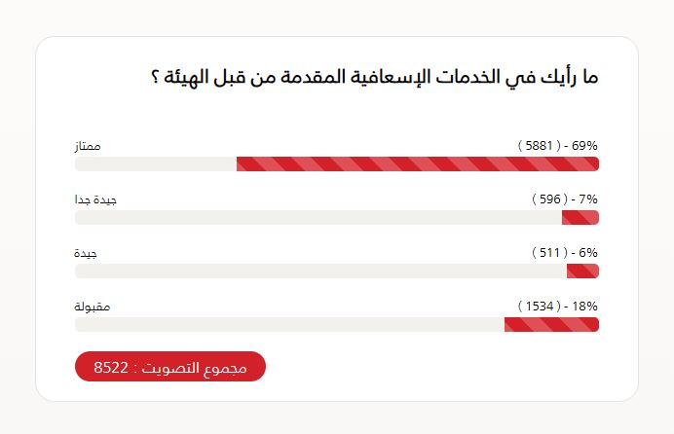

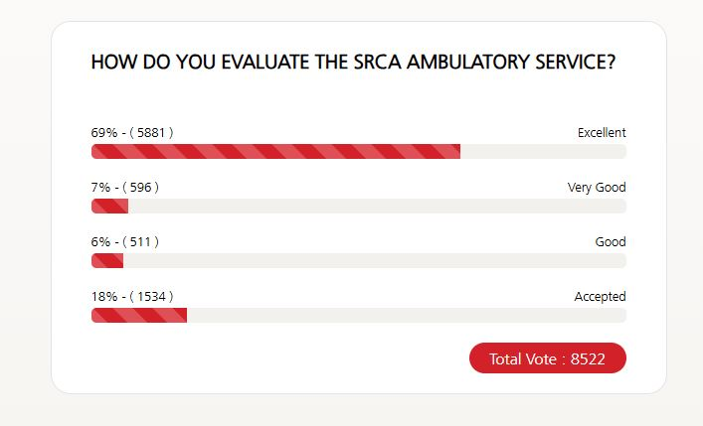

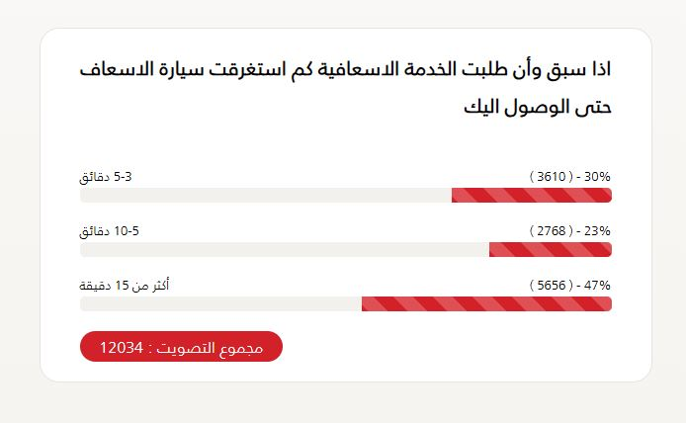

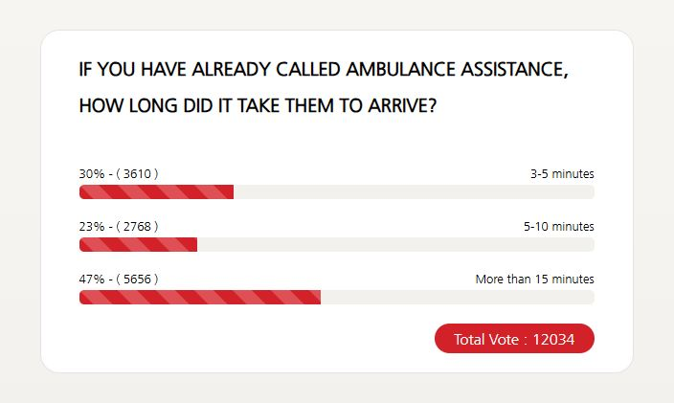
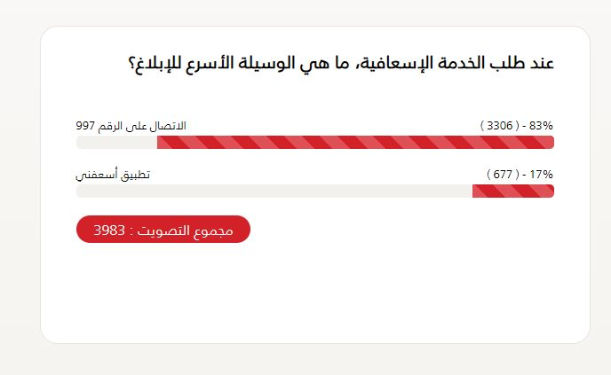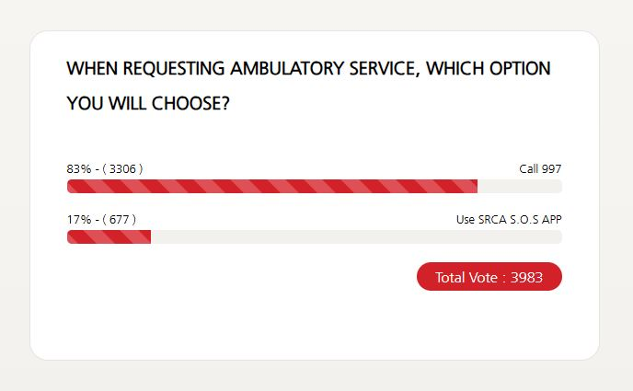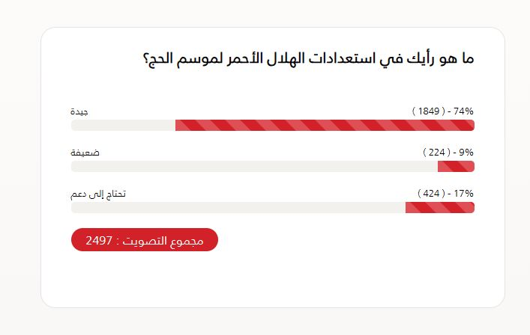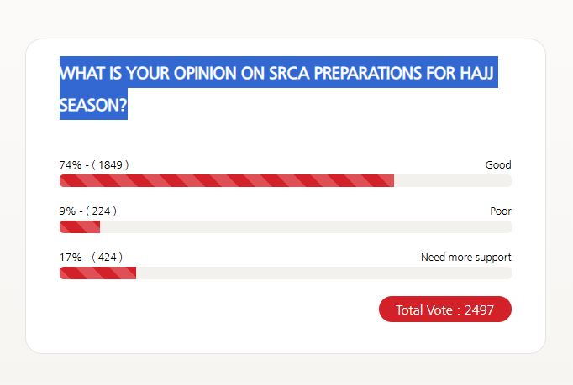

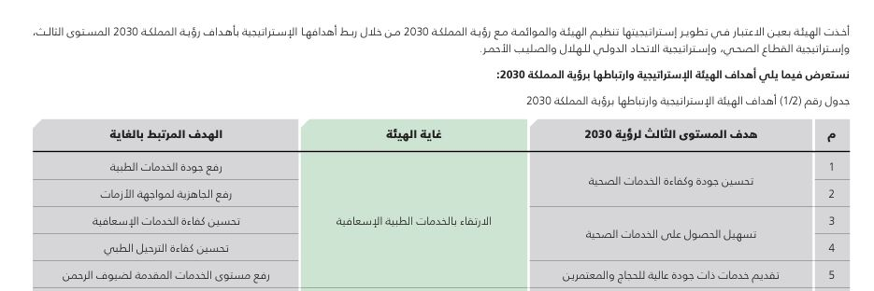

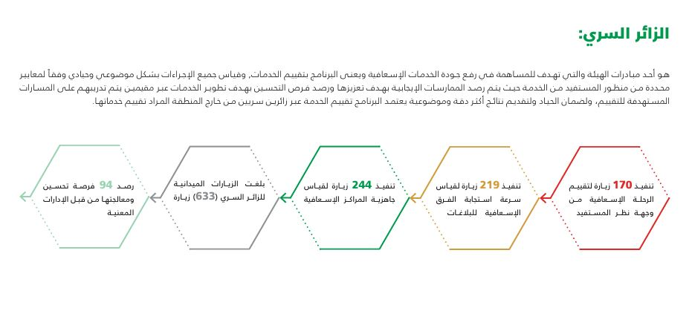
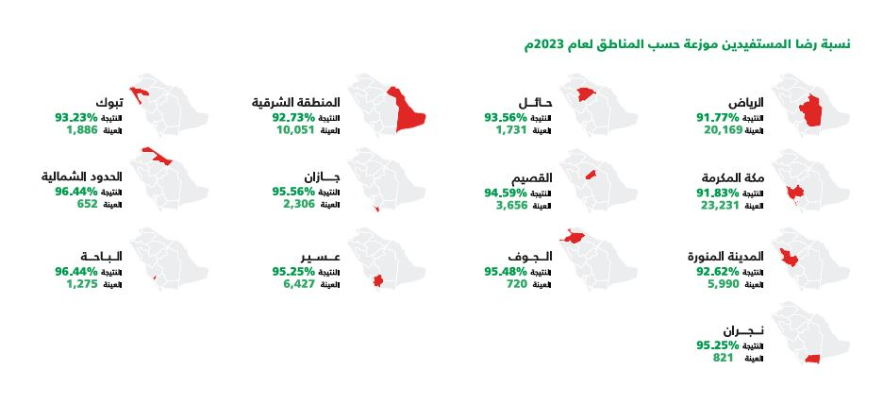

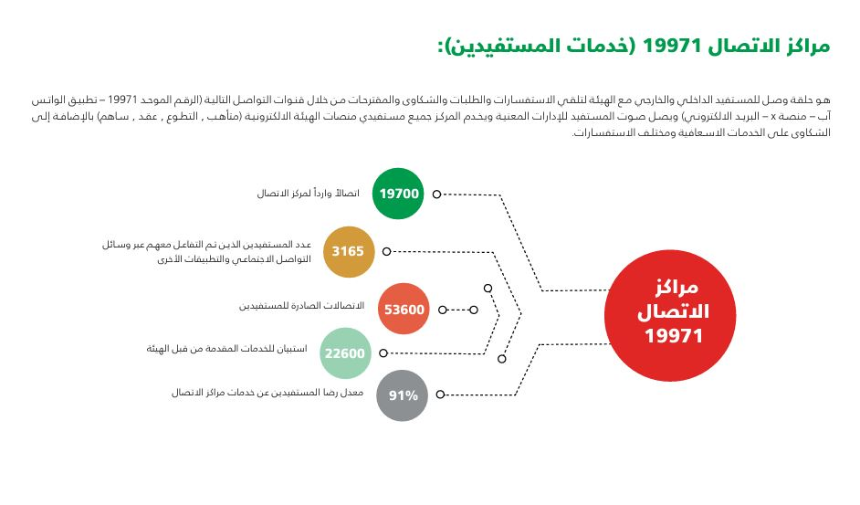

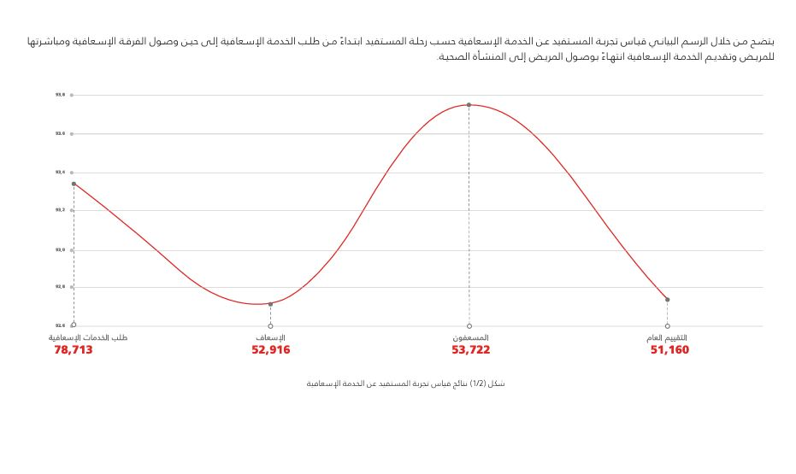

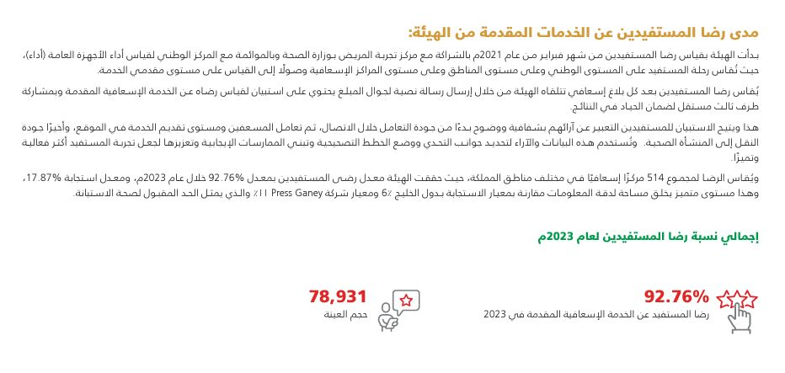

ملخص الدراسة
هدفت الدراسة إلى التعرف على مدى تأثير تجربة المستفيد على الخدمات الإسعافية والصحية المقدمة من قبل هيئة الهلال الأحمر السعودي، ومدى الاستفادة من تجربة المستفيد من خلال التركيز على جوانب عدة مثل سرعة زمن الاستجابة، التعاطف وجودة التواصل، كفاءة الكادر الإسعافي.
اعتمدت الدراسة على المنهج الوصفي التحليلي حيث تم جمع البيانات باستخدام استبيانات ومقابلات هاتفية مع عينة عشوائية من المستفيدين من مختلف مناطق المملكة العربية السعودية، مما أتاح الوصول إلى فهم شامل لتجربة المستفيدين ورضاهم عن الخدمة الإسعافية.
أظهرت النتائج أن هناك عوامل متعددة تؤثر على رضا المستفيدين، أبرزها سرعة استجابة البلاغ الإسعافي من قبل العمليات وزمن استجابة ووصول الفرقة الإسعافية لمكان المستفيد ومهنية وكفاءة تنفيذ الخدمة الإسعافية مع فعالية التواصل والاتصال مع مرحلي البلاغ والفرقة الإسعافية. كما كشفت الدراسة عن بعض التحديات التي تواجه الخدمات الإسعافية مثل التنوع العرقي (اختلاف اللغة)، اتساع النطاق الجغرافي للمملكة العربية السعودية، الكثافة السكانية العالية لبعض المدن، المواسم الدينية والفعاليات مع ازدياد وتوافد السياح من الخارج، نقص الكوادر والمراكز وسيارات الإسعاف في بعض المدن، بعض العقبات مع بعض المستشفيات لتسليم الحالة خصوصا وقت الضغط على أقسام الطوارئ.
بناء على هذه النتائج قدمة الدراسة مجموعة من التوصيات التي من شأنها تحسين جودة الخدمة، مثل تعزيز سرعة الاستجابة، وتطوير مهارات المسعفين ورفع كفاءتهم وحوكمة الإجراءات بالاستفادة من التقنية لرفع مستوى الاستفادة من الخدمة الإسعافية، تطوير خدمات التموين الطبي والاستمرار في معرفة تجربة المستفيد ومدى رضاه عن الخدمة وزيادة الرضا العام.

English abstract
The study aimed to identify the extent of the impact of the beneficiary's experience on the emergency and health services provided by the Saudi Red Crescent Authority, and the extent of benefiting from the beneficiary's experience by focusing on several aspects such as response time, empathy, communication quality, and the efficiency of the emergency staff.
The study relied on the descriptive-analytical method, where data was collected using questionnaires and telephone interviews with a random sample of beneficiaries from various regions of the Kingdom of Saudi Arabia, allowing for a comprehensive understanding of the beneficiaries' experience and satisfaction with the ambulance service.
The results showed that there are multiple factors affecting beneficiary satisfaction, the most prominent of which are the speed of emergency report response by operations, the response time and arrival of the ambulance team at the beneficiary's location, the professionalism and efficiency of emergency service execution, and the effectiveness of communication and contact with the report stage and the ambulance team. The study also revealed some challenges facing emergency services, such as ethnic diversity (language differences), the vast geographical scope of the Kingdom of Saudi Arabia, the high population density in some cities, religious seasons and events with the influx of tourists from abroad, the shortage of personnel, centers, and ambulances in some cities, and some obstacles with certain hospitals in transferring cases, especially during peak times in emergency departments.
Based on these results, the study provided a set of recommendations aimed at improving service quality, such as enhancing response speed, developing and increasing the efficiency of paramedics, and governing procedures by leveraging technology to improve the utilization of emergency services. Additionally, it recommended developing medical supply services and continuously assessing the beneficiary's experience and satisfaction with the service to increase overall satisfaction.

University Midocean
College of Management
Business Administration

The impact of monitoring the beneficiary experience on ambulatory and health services
An applied study on the Saudi Red Crescent Authority

Preparation by Student/
Faisal Abdullah M Alwarhi

Supervised by:
Her Excellency Dr. Asma Abuanzeh
His Excellency Dr. Alfaisal Abdul Hamid

Academic year
2024

